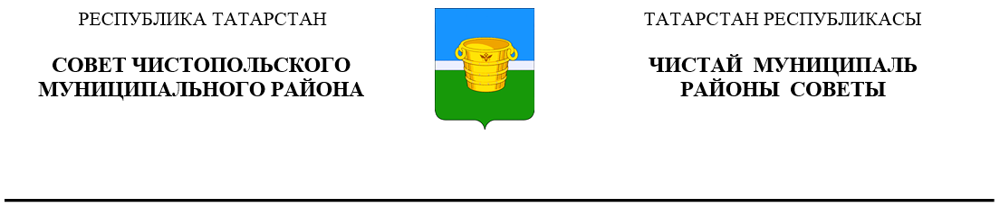
 | Решение |  |  | Карар
26 сентября 2024 года г.Чистополь |  |  | № 34/4

О внесении изменений в решение
Совета Чистопольского муниципального
района РТ от 26.09.2019 №47/4
«Об утверждении Положения
об отчуждении недвижимого имущества,
находящегося в муниципальной
собственности муниципального образования
«Чистопольский муниципальный район»
Республики Татарстан арендуемого
субъектами малого и среднего предпринимательства»

На основании Федерального закона от 06.04.2024 N 76-ФЗ «О внесении изменений в Федеральный закон «О приватизации государственного и муниципального имущества» и отдельные законодательные акты Российской Федерации», Совет Чистопольского муниципального района Республики Татарстан
РЕШИЛ:

1. Внести в Положение об отчуждении недвижимого имущества, находящегося в муниципальной собственности муниципального образования «Чистопольский муниципальный район» Республики Татарстан арендуемого субъектами малого и среднего предпринимательства, утвержденное решением Совета Чистопольского муниципального района Республики Татарстан от 26.09.2019 47/4 «Об утверждении Положения об отчуждении недвижимого имущества, находящегося в муниципальной собственности муниципального образования «Чистопольский муниципальный район» Республики Татарстан арендуемого субъектами малого и среднего предпринимательства» (с изменениями, внесенными решением Совета Чистопольского муниципального района от 14.04.2023 № 22/7) следующие изменения:
в подпункте 1 пункта 3.1. слова «двух лет» заменить словами «одного года».
2. Опубликовать настоящее решение в газете «Чистопольские известия» или на Официальном портале правовой информации Республики Татарстан (pravo.tatarstan.ru) и разместить на официальном сайте Чистопольского муниципального района www.chistopol.tatarstan.ru.
3. Контроль за исполнением настоящего решения возложить на постоянную депутатскую комиссию по вопросам законности, правопорядка и депутатской деятельности Совета Чистопольского муниципального района.

Глава Чистопольского
муниципального района Д.А. Иванов

